扫一扫背后的数据链——京东智臻链商品防伪追溯实践

消费者看到的是二维码，企业面对的是一条数据链
在生鲜、酒类、母婴和珠宝等商品中，消费者越来越习惯通过扫码查看产地、批次、加工和物流信息。真正困难的不是生成一个二维码，而是让二维码背后的每一条记录都能够对应到真实商品，并在生产、仓储、物流和平台之间持续关联。^{[1,2]}
京东智臻链把区块链防伪追溯作为企业级应用之一，通过联盟链、可信时间戳和身份等能力，把跨企业商品信息组织成可追溯记录。京东官方平台展示的海参等商品页面也把区块链追溯直接连接到消费者查询端。^{[1,3]}

平台为什么要参与追溯
品牌商可以管理自己的生产数据，物流企业掌握运输信息，电商平台拥有订单和销售数据。若每个主体只维护自己的数据库，消费者扫码时看到的往往只是品牌方单方面展示的信息。平台型追溯需要把不同主体的数据按批次和商品标识关联，并且让后续修改留下痕迹。^{[1,2]}
京东公开材料显示，智臻链防伪追溯平台面向多个品类推广，并积累了大量落链和查询数据。规模化意味着问题从“能不能上链”转向“供应商是否愿意接入、字段如何统一、线下商品与链上记录怎样绑定”。^{[4]}

一物一码解决了什么，没解决什么
给商品赋予唯一标识，可以把消费者扫码动作与某一批次记录连接起来。但二维码只是入口，如果标签被复制、实物被掉包，单靠链上数据仍然可能出现“真码贴假货”。因此京东等防伪追溯场景通常需要把区块链与物理防伪、包装、检测和供应商管理组合使用。^{[2]}
区块链的作用是让关键事件形成连续、可审计的记录。例如品牌方记录生产批次，物流方记录交接，平台记录销售，消费者查询时能够看到一条关联路径。它不能替代食品检测，也不能保证第一次录入的产地信息绝对正确。^{[1,2]}

从技术项目变成平台治理
当追溯覆盖多个品牌以后，平台必须决定哪些字段是必填、谁能修改、错误数据如何更正、消费者能看到多少、商业敏感数据如何保护。数据标准和权限设计因此与区块链本身同样重要。^{[1,2]}
对管理类学生而言，这个案例的关键不是记住“京东用了区块链”，而是分析平台为什么需要一个跨企业的可信数据层，以及链主平台如何通过规则推动供应商接入。^{[1,4]}

追溯数据必须从生产端开始积累
消费者扫码时看到的页面只是追溯体系的最后一个窗口。真正决定页面是否有价值的是前端是否持续记录生产、加工、质检、仓储和物流等关键事件。京东智臻链公开的防伪追溯方案把品牌方、供应链环节和零售平台连接起来，使商品从进入流通体系开始就能够形成连续记录。^{[1,2]}
对品牌企业来说，这意味着追溯不是商品到达京东仓库后再补录一段说明，而要在更早的业务节点确定数据采集责任。哪些字段由生产企业录入，哪些由物流系统自动产生，哪些由检测或认证机构确认，都需要在接入前定义清楚。^{[1,2]}

“一物一码”只是把实物和数据连接起来
二维码、序列号或其他唯一标识能够让某件商品对应到数字记录，但标识本身并不等于可信。一个二维码可以被拍照、复制或重新粘贴，因此防伪系统还需要把编码规则、查询次数、物流位置和实物防伪特征结合起来判断异常。^{[2,3]}
区块链在其中承担的是记录关联与修改可发现的作用：当生产批次、交接事件和查询记录按照统一规则进入共享账本后，后续参与方更容易判断某条记录是否与既有链路一致。但“码是真的”与“商品是真的”仍然是两个不同问题。^{[1,2]}

平台加入以后，追溯从企业内部系统变成协作网络
品牌商单独建立追溯数据库时，可以自行定义字段和流程；电商平台同时面对大量品牌和品类，就必须考虑数据如何标准化。京东的区块链防伪追溯实践覆盖食品、生鲜等多种商品，平台需要把不同企业的批次、物流和商品标识映射到能够被消费者和平台理解的统一查询结果。^{[1,2,4]}
这种平台化带来一个重要变化：追溯质量不再取决于某一家企业，而取决于整个网络的最弱环节。如果上游供应商长期不录入、字段含义不一致，或者线下商品发生混批，平台即使拥有区块链也无法自动补齐缺失事实。^{[1,2]}

消费者查询只是一个视图，企业看到的应当更多
公开给消费者的信息通常是产地、批次、关键物流节点等能够帮助判断来源的内容，但企业内部还可能存在采购价格、供应商合同、库存数量和质检细节等敏感数据。联盟型追溯系统需要同时解决“数据可共享”和“商业信息不能全部公开”的矛盾。^{[1,2]}
因此，不同角色应当获得不同视图：消费者确认商品来源，平台查看履约和异常，品牌方管理自身供应链，必要时监管或认证机构获得更完整的核验信息。权限设计本身就是产业区块链落地的一部分。^{[1,2]}

异常查询让追溯系统真正参与风险管理
防伪追溯系统的价值不只是在正常情况下展示一条漂亮的履历，更重要的是发现异常。例如同一标识在短时间内出现在相距很远的地点、查询次数异常增加，或者物流路径与既有记录不一致，都可能成为进一步核验的线索。^{[2,3]}
这些异常仍需要和线下管理配合。企业可能需要检查包装、防伪标签、仓储记录甚至实物检测。区块链能够提供连续的数字线索，但不能替代对实物本身的鉴定。^{[2,3]}

规模化以后，真正困难的是接入和治理
当追溯从一个明星商品扩展到大量供应商和SKU时，新增企业如何接入、历史系统如何映射、数据错误如何修改、哪些字段必须上传，都会成为日常运营问题。技术平台必须配合企业流程、接口标准和责任制度才能持续运行。^{[1,2,4]}
因此，京东智臻链案例的核心并不只是“扫码看到区块链”，而是平台如何把原本分散在多家企业中的商品数据组织成一条能够共同维护和查询的记录链。链上机制解决一部分信任问题，标准、权限与实物防伪解决剩下的业务问题。^{[1,2]}

业务关系
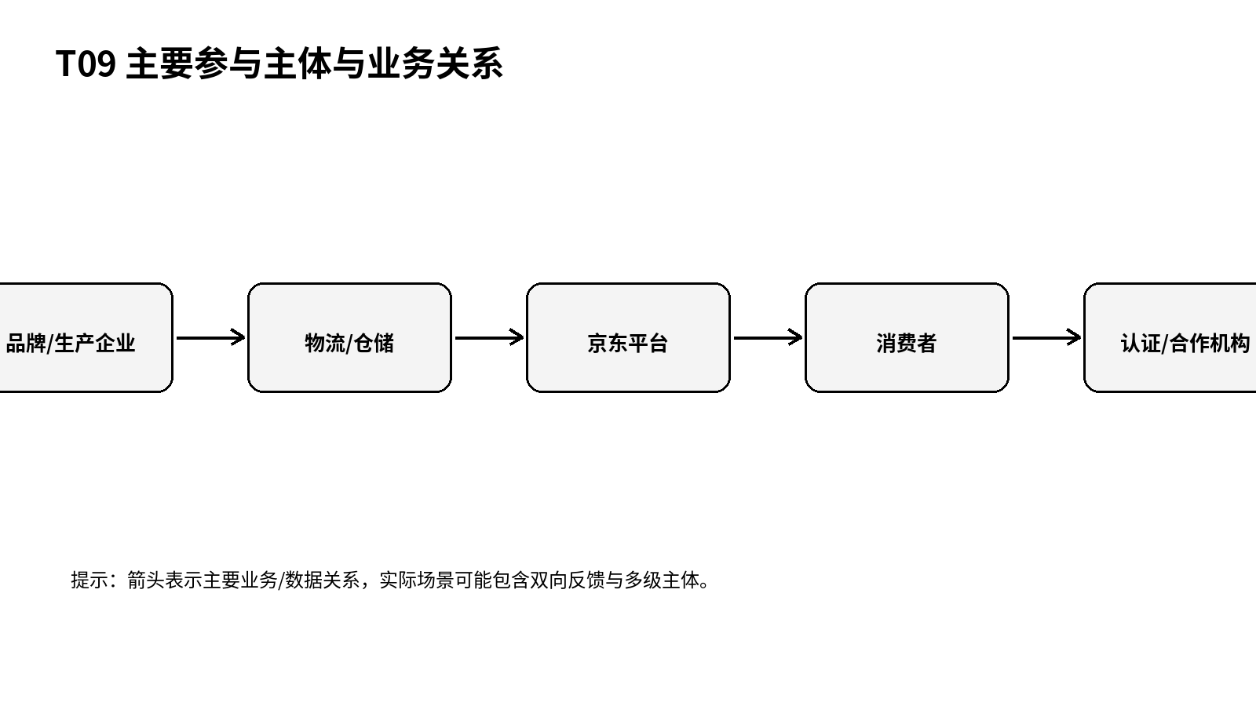
图1 主要参与主体与业务关系（根据公开资料整理）

关键事件
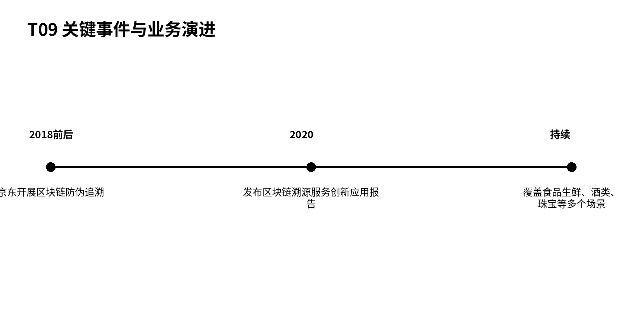
图2 关键事件与业务演进（根据公开资料整理）

问题仍在
平台把产地、加工、物流和销售数据展示给消费者时，怎样保证不同企业提交的信息能够关联、核验和追溯？

参考资料
[1] 京东智臻链. 京东智臻链—值得信赖的企业级区块链服务[EB/OL]. https://blockchain.jd.com/
[2] 京东智臻链. 智臻链区块链防伪追溯平台[EB/OL]. https://rosetta.jd.com/_cloudwx1575964819289/1575964819289.pdf
[3] 京东智臻生活. 京东与鑫玉龙联合打造商品溯源体系[EB/OL]. https://sy.jd.com/item/sku/5454021.html
[4] JD Chain. 京东区块链应用与JD Chain阶段性成果[EB/OL]. https://ledger.jd.com/news_202140723dasd23ewqrsd122e33rw.html

